**1 Створення службової записки: встановлення заголовка, адресатів, тексту, форматування, додавання підпису**

***Завдання.* Оформити на аркуші паперу формату А4 *службову записку* (замість крапок введіть відповідні дані) проректору з навчальної роботи ... ст. викладача кафедри ... такого змісту:**

*Прошу Вашого дозволу на закупівлю науково-методичної літератури та підручників по 20 примірників для проведення занять з дисципліни "Діловодство з використанням комп 'ютерної техніки ", а саме:*

1. *Хоменко М.Ф., Грабарь О.В. Посібник з діловодства. - К.: Генеза, 2002.*
2. *Карпенко СТ. та ін. Редактор Місrosoft Word1: Метод, вказівки до викон.  
   лаб. робіт з дисципліни "Інформатика та комп 'ютерна техніка ". Ч. I.* /-

*С.Г.Карпенко, А.В.Кузьмін, О.Б.Курченко та Ы. - К: МАУП, 2002. - 80 с.*

*3. Іванов Є.О. та ін. Редактор Місrosoft Word1: Методичні вказівки до  
виконання лабораторних робіт з дисципліни "Інформатика та комп 'ютерна  
техніка". Ч. 2 /Є.О.Іванов, СТ. Карпенко, А.В.Кузьмін та ін. - К.: МАУП,  
2002. -72 с.*

*3. Макарова К.В., Николайчук Г.С, Титова Ю.Ф. Компьютерное делопроизводство: учебный курс.* — *СПб.: Питер, 2004. —411 с.*

*20 травня 2023 року (підпис автора службової записки)*

**Для цього:**

Кожний пункт в тексті службової записки (1., 2., 3.) слід друкувати на новому рядку з абзацу.

Відредагувати, відформатувати як доповідну записку зберегти в своїй папці.

1. Редактор Word.
2. Створіть новий документ.
3. Виставіть стандартні параметри сторінки, а саме: верхнє поле - 2 см,  
   нижнє - 2 см, ліве - 3 см, праве - 1 см.
4. Встановіть шрифт Тimes New Roman, розмір 12-14 пт.
5. Введіть текст, виділений курсивом; замість крапок і поля <Дата>  
   введіть відповідні дані:

6. Для перших чотирьох рядків (**проректору з навчальної роботи ... ст. викладача кафедри ...**) встановіть такі параметри: без абзацного відстулу, правий відступ 9 см, міжрядковий інтервал - полуторний, вирівнювання по лівому краю.

7. Назву виду документа Доповідна записка надрукуйте великими літерами напівжирним шрифтом з вирівнюванням по центру.

8. Для тексту записки встановіть такі параметри: відступ для першого рядка 1,25 см, вирівнювання по ширині, міжрядковий інтервал 1,5 (полуторний).

9.До дати зробіть відступ 3-4 міжрядкових інтервали і оформіть дату словесно-цифровим способом.

**2.Створення протоколу: встановлення заголовка, дати, місця, складу учасників, тексту, форматування, додавання підпису**

***Завдання.* Скласти та оформити за правилами та вимогами, вказуючи відсутню інформацію, протокол на поздовжньому загальному бланку організації за такими даними:**

*ПРОТОКОЛ. Дата. Індекс. Київ. Збори трудового колективу виробничого об'єднання ім. Артема. Голова Михайленко З.Ф., Секретар Шумська Г.В. Присутні 40 осіб. Відсутні - 5 осіб (вказати причини їхньої відсутності).*

*Перше питання порядку денного: Затвердження складу комісії з питань контролю трудової дисципліни. Доповідач Петренко П.В.*

*Друге питання порядку денного: Розподіл грошових премій. Доповідач Борисенко А.Ф.*

*Текст основної частини протоколу: 1. СЛУХАЛИ: Петренко П.В. - Стан трудової дисципліни в колективі об'єднання незадовільний. Щоб поліпшити його, слід створити комісію з питань контролю дисципліни, ВИСТУПИЛИ: Гриценко Л.Я, - Необхідно включити до складу комісії 15 осіб, які не мали порушень дисципліни. УХВАЛИЛИ: До 00.00.0000 створити комісію з питань контролю дисципліни в об'єднанні в складі 15 осіб. 2. СЛУХАЛИ: Голубенко Р.Д. - за минулий місяць робітники об'єднання Т.Н.Сіркова, Н.А.Іванченко, Г.М.Зозуля, К.Х.Бурова відзначились у виконанні роботи. ВИСТУПИЛИ: Тахон Г.О. - За значні успіхи в виконанні роботи відзначити робітників грошовими преміями. УХВАЛИЛИ: Підготувати наказ про надання робітникам Т.Н.Сірковій, Н.А.Іванченко, Г.М.Зозулі, К.Т.Буровій грошових премій у розмірі 100 грн.*

*Підписали протокол головуючий на зборах і секретар.*

**Вимоги до оформлення протоколу**

1. Протоколу як правило, оформлюються на загальних бланках,  
спеціальних бланках або на чистих аркушах паперу формату А4.

На бланку організації-автора може міститися назва органІзацІЇ вищого рівня (реквізит 06) і назва структурного підрозділу організації (реквізит 08).

2. Дата проведення зборів, конференції, засідання, наради має  
відповідати дню їх проведення. Якщо засідання тривало кілька днів, то  
зазначають через тире дати першого й останнього днів роботи колегіального  
органу. Наприклад: 25-26.04.2005.

3. Протоколи можуть нумеруватися в межах календарного року, вестися  
протягом навчального року (в навчальних закладах).

1. Заголовок протоколу містить назви виду колегіальної діяльності:  
   збори, конференцїї, засідання, наради та назву колегіального органу в  
   родовому відмінку, тобто він повинен граматично узгоджуватись з назвою,  
   наприклад; "засідання профспілкового комітету..Д "загальних зборів  
   трудового колективу", "засідання Вченої Ради,.., "зборів учасників..." тощо.
2. Місце складання або видання має відповідати місцю проведення  
   зборів, засідання, наради (назва міста).

Зазвичай, якщо протокол друкують на чистому аркуші паперу (ф.А4), його заголовочну частину оформлюють за такою формою:

**ПРОТОКОЛ № 12**засідання

(повна назва організації-автора)

м. Київ від *(число, місяць, рік)*

6. Текст протоколу складається з *вступної та основної частин.*

*Вступна частина* має постійну інформацію (слова "Голова", "Секретар", "Присутні:") та змінну інформацію (прізвища та ініціали головуючого, секретаря, присутніх постійних членів колегіального органу і запрошених осіб), а також порядок денний.

Після слова "Присутні:" спочатку за алфавітом записують усіх присутніх на засіданні постійних членів колегіального органу, а потім -запрошених осіб із зазначенням, за потреби, їхніх місць роботи і посад.

Прізвища та ініціали постійних членів колегіального органу і запрошених осіб слід писати тоді, коли їх не більше 15. У порядку денному зазначають питання, винесені на розгляд колегіального органу, прізвища та ініціали доповідачів, а у разі потреби - вказують їх посади.

Питання в порядку денному (доповідь, звіт, повідомлення, інформація) мають бути сформульовані у називному відмінку. Назву посади та прізвище пишуть у родовому відмінку, наприклад: Доповідь завідувача кафедри Чехова О.М.

Питання розташовують за порядком їх важливості, складності й передбаченого часу обговорення, найпростіші питання, як правило, зазначають останніми. Кожне питання нумерують арабськими цифрами і друкують з абзацу.

У протоколі розширеного засідання, де багато присутніх, склад їх зазначають кількісно, а список з прізвищами додають до протоколу, про що роблять відповідний запис.

*Приклад* оформлення *вступної чистини* протоколу

Голова - Білоус В.В.

Секретар - Волинська И.О.

Присутні: Громовий А.В., Покровський СМ., Зозуля В.П., Іваненко Л.А., Данилова А.Д., Похомова С.Л.

Запрошені: Чорновіл В.П. (генеральний директор ТОВ "Цукрова фінансово-промислова компанія"), Демьяненко С.І. (керівник ТОВ "Нива").

**Порядок денний:**

1.Входження ТОВ "Цукрова фінансово-промислова компанія" до складу засновників (учасників) ТОВ "ІНВЕСТ-АГРО".

2....

*Основна* частина протоколу складається з розділів, що мають відповідати пунктам порядку денного, розділи нумерують арабськими цифрами і структурують за такою формою: СЛУХАЛИ, ВИСТУПИЛИ, УХВАЛИЛИ.

Нижче слів СЛУХАЛИ й ВИСТУПИЛИ з абзацу вказуються прізвища та ініціали доповідачів і виступаючих, потім ставлять тире й (з великої літери) викладають зміст доповіді від третьої особи однини. Питання до доповідача і його відповіді протоколюють у порядку їхнього надходження. Якщо текст або тези доповідей чи виступів додаються окремо, то після прізвища з ініціалами роблять запис: "Текст доповіді (виступу, повідомлення) додається".

3 кожного питання порядку денного приймають рішення, яке фіксують нижче слова ВИРІШИЛИ (УХВАЛИЛИ) з абзацу. Рішення, що містять декілька питань, поділяють на пункти, які нумерують арабськими цифрами. У кожному пункті має бути конкретно визначено: кому доручається, що саме та у який термін виконати.

За необхідності у протоколі зазначають результати голосування з тих чи інших питань, що стали підставою для прийняття рішень.

*Приклад* оформлення *основної* частини протоколу

1. СЛУХАЛИ:

Архипова А.В. - Текст доповіді додається. ВИСТУПИЛИ:

Покровський СМ. - Справді, необхідність увійти до складу ТОВ "ІНВЕСТ-АГРО" нашого підприємства постала вже давно... УХВАЛИЛИ:

1.1. Підготувати необхідні документи для...

1.2. Доручити генеральному директору (Ініціали, прізвище) виконати усі  
дії щодо виконання рішення зборів учасників товариства, а саме: підписати  
статут, установчий договір та протокол загальних зборів ТОВ "ІНВЕСТ-  
АГРО".

8. Протоколи підписують голова та секретар засідання. Рішення  
колегіальних органів (у разі необхідності) доводяться до виконавців у вигляді  
постанов, рішень, наказів.

Голова (підпис) В.В.Білоус

Секретар (підпис) Н.О.Волинська

9. Документи засідань колегіальних органів формуються у дві справи:

1. протоколи і документи до них (доповіді, довідки тощо);
2. документи з організації засідань (порядок денний, проекта та копії  
   рішень тощо).

Протоколи групуються у хронологічному порядку і за номерами.

**Методичні рекомендації до оформлення та розміщення реквізнтів та частин протоколу**

1. Текст документа друкуєгься шрифтом Times New Roman розміром  
   12-14 пунктів через 1,5 (півтора) міжрядкових інтервали.
2. Слово ПРОТОКОЛ друкується великими літерами напівжирним  
   шрифтом з вирівнюванням по центру. Заголовок - малими літерами. Назву  
   виду документа варто друкувати "розріджено".

Нагадаємо, що для створення розрідження треба відкрити пункт меню Формат => Шрифт; у діалоговому вікні Шрифт відкрити вкладку Інтервал, в полі Інтервал вибрати рядок «Разряженный» та вказати відстань у пунктах, наприклад: 5 пт.

Слова "Голова", "Секретар", "Присутні:", "Відсутні:", "Запрошен!:" пишутъ з великої літери з вирівнюванням по лівому краю,

У разі, коли треба записати присутніх (відсутніх або запрошених) їх, зазвичай, друкують через і міжрядковий інтервал у стовпчик.

Слова "Порядок денний:" слід вирівнювати по лівому краю або по  
центру. Двома інтервалами нижче з абзацу пишуть порядковий номер питанъ  
порядку денного.

В основній частині слова СЛУХАЛИ, ВИСТУПИЛИ, УХВАЛИЛИ друкують великими літерами, вирівнюють по лівому краю, а після них ставлять двокрапку.

До і після слів СЛУХАЛИ, ВИСТУПИЛИ, УХВАЛИЛИ слід робити додатковий міжрядковий інтервал, тобто залишати порожній рядок.

*1.* Підписи головуючого і секретаря оформлюють за правилами складання та оформлення реквізиту "Підпис".

**3 Створення наказу: встановлення заголовка, номеру, дати, адресатів, тексту, форматування, додавання підпису**

***Завдання.* Створити НАКАЗ за цим зразком**

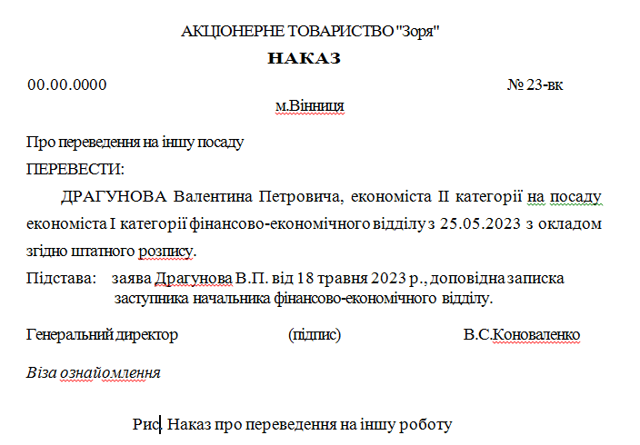

Наказ з особового складу може бути двох форм: простий (стосується однієї особи) і складний (стосується кількох осіб).

Правила складання та оформлення

1. Накази друкують, як правило, на бланках наказів формату А4.
2. В заголовку до тексту складного наказу зазначають "По особовому  
   складу" або "3 особового складу", а до простих наказів - "Про прийняття",  
   "Про зарахування", "Про переведення на іншу посаду", "Про звільнення"  
   тощо.
3. До номерів прилучають індекс "к" (кадри) або "вк" (відділ кадрів),  
   наприклад: № 134-вк,

4. У наказах з особового складу констатуючої частини може не бути.  
Кожний пункт розпорядчої частини складного наказу починається з

1. дієслова, яке означав дію: ПРИЗНАЧИТИ, ПРИЙНЯТИ, ПЕРЕВЕСТИ, ЗВІЛЬНИТИ, ВІДРЯДИТИ тощо (друкують великими літерами з вирівнюванням по лівому краю). Після них ставлять двокрапку.
2. В наступному рядку з абзацу друкують прізвище (великими літерами),  
   ім'я та по батькові особи, щодо якої видається наказ, її посаду, структурний  
   підрозділ та іншу інформацію, яка залежить від виду наказу.
3. В тексті наказу, наприклад, при прийнятті на роботу необхідно  
   зазначити з якого числа оформляється громадянин на роботу, вид прийняття  
   (на постійну - з випробувальним терміном, зі стажуванням; на тимчасову -  
   на певний термін, за сумісництвом і т.н.); особливі умови роботи (з  
   прийняттям матеріальної відповідальності, зі скороченим робочим днем  
   тощо). В наказі про звільнення вказують статтю КЗпП України, на  
   підставі якої звільнено працівника.

7. Нижче (з вирівнювання по лівому краю) зазначають підставу  
оформлюють так само, як реквізит "Відмітка про наявність додатка").  
Підставою може бути заява, контракт, доповідна записка тощо.

8. Візування проекту наказу з особового складу оформлюють аналогічно  
до наказів із загальних питань. Проект наказу візують відповідні служби  
організації, наприклад, фінансовий відділ, юрисконсульт, начальник відділу  
кадрів. Візування проекту наказу проставляєтся за прийнятими в організації  
правилами.

Проект наказу вносить:

Начальник відділу кадрів

*(підпис)* Ініціал(и), прізвище

*Дата*

*Приклад*

Проект наказу погоджено: Начальник фінансово-економічного відділу

*(підпис)* Ініціал(и), прізвище

*Дата*

Головний бухгалтер

*(підпис)* Ініціал(и), прізвище

Юрисконсульт

*(підпис) Дата*

Ініціал(и),прізвище

*Дата*

9. Завізований проект наказу підписує керівник організації. Реквізит  
"Підпис" розміщується після тексту наказу перед візуванням.

1. Датою наказу є дата його підписання.
2. *Віза ознайомлення* в наказах проставляється за прийнятими в  
   організації правилами. Зазвичай, вона складається з:

* слів "3 наказом ознайомлений" або "3 наказом ознайомлена", або "3 наказом ознайомлені". Після цих слів ставиться двокрапка;
* підпису працівника (працівників);
* розшифрування підпису працівника (працівників);
* дати ознайомлення.

*Приклад*

*3 наказом ознайомлений: підпис П.О.Пилипенко*

*06.05.2023*

**Методичні поради та інструкції до виконання завдання**

1. Слово НАКАЗ друкують великими літерами напівжирним шрифтом з  
   вирівнюванням по центру. Слово НАКАЗ варто друкувати "розріджено" на:  
   5 пт.
2. Заголовок до тексту оформлюють за правилами складання та  
   оформлення реквізиту "Заголовок до тексту".
3. Текст вступної частини наказу друкують через 1,5 міжрядкових  
   інтервали з абзацу.
4. Слово НАКАЗУЮ: відокремлюється від попереднього та  
   послідуючого текстів 2 міжрядковими інтервалами, друкують великими  
   літерами з вирівнюванням по лівому краю.
5. Текст кожного пункту розпорядчої частини наказу друкують з  
   абзацного відступу через 1-1,5 міжрядкові інтервали. Якщо текст   
   друкується через один міжрядковий інтервал, то між ними варто робити  
   додатковий інтервал-відступ (порожній рядок), що дорівнює 2-4 пт.
6. Підпис керівника оформлюють за правилами складання та  
   оформлення реквізиту "Підпис".
7. **Створення доручення: встановлення заголовка, адресатів, тексту, форматування, додавання підпису**

***Завдання.* Від власного імені скласти доручення про одержання заробітної платні.**

Текст особистого доручення пишеться в довільній формі, проте обов’язково необхідно зазначити такі відомості:

1. Назва виду документа.
2. Для генерального доручення – місце укладення, число місяць, рік словами без скорочень.
3. Прізвище, ім’я та по батькові довірителя (якщо доручення на одержання заробітної плати, - то й посада).
4. Для генерального доручення – домашня адреса довірителя.
5. Прізвище, ім’я та по батькові, дані документа, що посвідчують особу, якій видано доручення.
6. Зміст дій, обов’язків, прав, повноважень, які має довірена особа.
7. Термін дії доручення: разового – вказується комбіновано, генерального і спеціального – літерами.
8. Дата (трьома групами цифр) – для разового доручення.
9. Підпис довірителя.
10. Завірення (засвідчення) підпису довірителя компетентною особою (нотаріус, начальник відділу кадрів, де працює довіритель; декан, де навчається довіритель; начальник ЖЕУ; головний лікар, де лікується довіритель, тощо) та дата засвідчення.
11. Печатка установи, де зроблено засвідчення.

**ЗРАЗОК ДОРУЧЕННЯ**

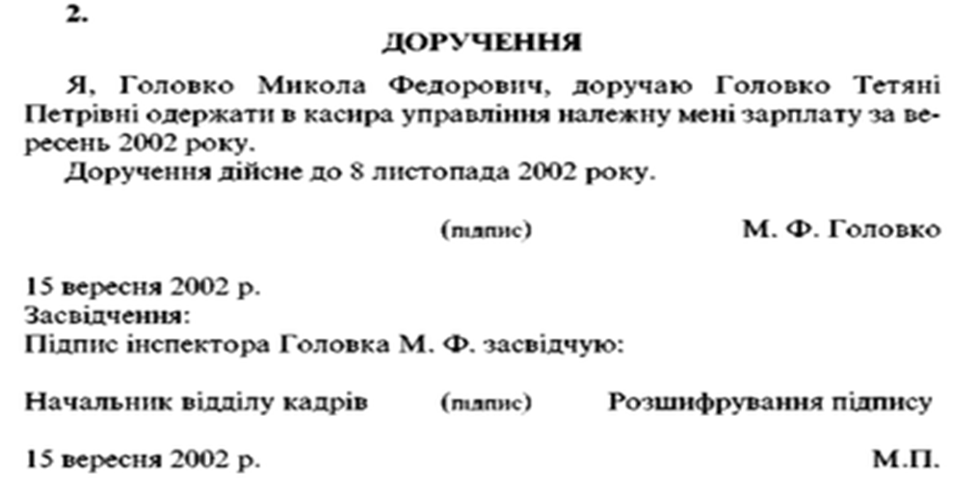

**5. Створення акта приймання-передачі: встановлення заголовка, дати, місця, складу учасників, тексту, форматування, додавання підпису, використання таблиці для викладення детальної інформації**

***Завдання.* Оформити акт на основі створеного шаблону, вказуючи відсутні дані.**

*Акціонерне товариство "ВЕСТ1НФОРМ". ЗАТВЕРДЖУЮ. Директор Петро Токар 00.00.0000, Акт. 00.00.0000 №* ___. *Київ. Прийому-передачі ПК. Підстава: доповідна записка начальника виробничого відділу Стеценка П.М. від 00.00.0000. Складено комісією: Голова комісії: начальник виробничого відділу Стеценко П.М, Члени комісії: рекламный агент Лобова ВВ. та програміст Дзюбенко М.І. 18.12.2022року комісія склала акт прийому-передачі ПК АМО-166 інв. № 15 з відділу реклами у виробничий відділ. ПК визнано придатним до експлуатація і повністю скомплектованим (системний блок, клавіатура, дисплей, принтер). ПК передається до виробничого відділу на строк виконання робіт за контрактом № 34- 79. Складено в трьох примірниках: 1-й прим.* - *виробничий відділ; 2-й прим. -відділ реклами; 3-й прим, - справа № 12-16. Голова комісії П.М.Стеценко. Члени комісії: М.І.Дзюбенко, В.В.Лобов.*

**Увага!** Після створення акта слід сховати сітку таблиці.

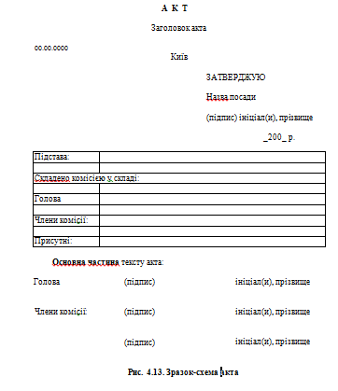

**Методичні поради**

**до оформлення та розміщення реквізитів**

**та частин акта**

1. Текст документа друкується шрифтом Тimes New Roman розміром 12-14 пунктів.

1. Слово **АКТ** друкується великими літерами напівжирним шрифтом з  
   вирівнюванням по центру. Назву виду документа варто друкувати  
   "розріджено" (10 пт).
2. Заголовок друкується маленькими літерами (перша - велика).
3. Слова "Підстава:", "Голова", "Члени комісії:", "Присутні:" пишуть з  
   великої літери з вирівнюванням по лівому краю.

Якщо текст підстави займає кілька рядків, то їх друкують через 1 (один) міжрядковий інтервал у стовпчик. Це правило стосується і тексту після слів "Члени комісії:", "Присутні", тобто посади, прізвища та ініціали членів комісії, присутніх також друкують через один міжрядковий інтервал у стовпчик.

5. Реквізит "Гриф затвердження" має складатися:

1. зі слова ЗАТВЕРДЖУЮ (без лапок);
2. назви посади особи, яка затвердила документ;
3. її особистого підпису з розшифруванням (ініціали, прізвище);
4. дати затвердження.

Щоб оформити реквізит "Гриф затвердження" треба у вікні **Абзац (Формат => Абзац)** відкрити вкладку **Отступы** и **интервалы** і встановити такі параметри для абзацу: без абзацного відступу, лівий відступ 10,4 см, міжрядковий інтервал - одинарний, вирівнювання по лівому краю.

Слово ЗАТВЕРДЖУЮ друкують великими літерами.

Складові частини реквізиту "Гриф затвердження" відокремлюють один від одного 1,5-2 міжрядковими інтервалами. Елементи реквізиту, які складаються з кількох рядків, друкують через 1 (один) міжрядковий інтервал.

Розшифрування підпису (ініціали і прізвище) друкують з відступом від лівого поля - 12,5 см. Оформлюючи розшифрування підпису, треба використовувати табуляцію.

У фінансових документах застосовують словесно-цифровий спосіб оформлення дати, наприклад: 17 травня 20023 року. В реквізиті "Гриф затвердження", як правило, оформлюють, так звану "незаповнену дату",

" " 200_ р.